Beleidskader onderwijsachterstanden en voorschoolse voorzieningen gemeente Putten 2025-2028
De raad van de gemeente Putten;

gelezen het voorstel van burgemeester en wethouders van 24 september 2024 nr. 1763985;

en overwegende dat:
- de gemeente een wettelijke taak heeft als het gaat om onderwijsachterstandenbeleid;
- deze taak geborgd is in de Wet op het primair onderwijs;

besluit:

in te stemmen met het beleidskader onderwijsachterstanden en voorschoolse voorzieningen gemeente Putten 2025-2028;
in te stemmen met de benodigde financiële middelen voor de uitvoering van het Beleidskader welke vallen binnen de begroting, waarbij de dekking plaatsvindt binnen de budgetten onderwijsachterstanden (FCL 64304) en peuteropvang (FCL 64307);
de Verordening subsidieverordening peuteropvang en voorschoolse educatie gemeente Putten 2021 in te trekken per 1-1-2025.

Inleiding

Voor u ligt het beleidskader Onderwijsachterstanden en voorschoolse voorzieningen Putten 2025-2028. Het beschrijft de wijze waarop de gemeente, met haar partners, in de komende beleidsperiode invulling geeft aan het onderwijsachterstandenbeleid in Putten.

In Putten staat Jong Leren en Samen Werken centraal. Kinderen in Putten alle kansen geven om zich te ontwikkelen - daar zetten gemeente, welzijn, zorgpartijen, scholen en de voorschoolse voorzieningen zich voor in. Een goede start op school is erg belangrijk. Door voorschoolse- en vroegschoolse educatie (VVE) wordt een kind op jonge leeftijd in een uitdagende omgeving gestimuleerd om te spelen, leren en ontdekken. Dit alles om onderwijsachterstand te voorkomen, vroegtijdig op te sporen en aan te pakken.

Aanleiding nieuw beleidskader
Onderwijsachterstandenbeleid is een complex beleidsterrein met veel processen, beleidsopgaven en verschillende uitvoerende partijen. Er is de afgelopen jaren onder meer met subsidie vanuit het onderwijsachterstandenbudget geïnvesteerd in het onderwijsachterstandenbeleid/VVE in Putten en het vergroten van de kansengelijkheid voor alle kinderen in de gemeente.

Gezien het feit dat het bestaande beleid 'beleidsnota VVE Putten 2021-2024 deels stamt uit de vorige OAB-beleidsperiode (2019-2022) en de nieuwe periode in 2023 voor 4 jaar is gestart, is het een goed moment om dat fundament hernieuwd vorm te geven in samenspraak met de partners en vooral stil te staan bij het resultaat van de afspraken en ambities die in de beleidsnota staan opgenomen.

De opbrengst is een integraal Onderwijsachterstandenbeleid 2025-2028, passend bij het huidige wettelijke kader, de landelijke ontwikkelingen, de gemeentelijke ambities en gedragen door de betrokken ketenpartners; onderwijs, kinderopvang, en het Centrum Jeugd en Gezin (consultatiebureau).



Jong Leren en Samen Werken
De gemeente Putten wil dat alle Puttense kinderen hun ontwikkeling en schoolloopbaan goed en op een bij hen passende wijze kunnen doorlopen. Om kinderen goed voorbereid aan hun schoolloopbaan te laten beginnen wordt, samen met onze partners, al vroeg aandacht gegeven aan kinderen met een (risico op) ontwikkelings-/onderwijsachterstand. De omgeving van een kind zou nooit een belemmering mogen zijn. Niet ieder kind heeft dezelfde uitgangspositie bij de start van de basisschool en dit kan een negatieve invloed hebben op de wijze waarop een kind school doorloopt. Met de partners werkt de gemeente samen om de onderwijskansen van kinderen met een risico op onderwijsachterstanden te vergroten en ontwikkeling te stimuleren. Dit is een wettelijke taak die de gemeente van het Rijk opgelegd krijgt en die met dit beleidskader verder wordt gespecificeerd en aangevuld met de gezamenlijke ambities.
Waar kinderen door omstandigheden een achterstand hebben of ontwikkelen, wil de gemeente de voorschoolse opvang faciliteren om deze te signaleren en tegen te gaan. De focus van de gemeentelijke inzet ligt bij de voorschoolse educatie voor peuters van 2 en 3 jaar. We zorgen ervoor dat jonge kinderen op een speelse manierJong Leren. Doel hierbij is dat alle kinderen bij 4-jarige leeftijd zonder, of met een zo klein mogelijke, ontwikkelingsachterstand instromen in het basisonderwijs.
Vroegschoolse educatie is de stimulering van ontwikkeling bij kleuters (4-6 jaar) en valt onder de verantwoordelijkheid van het onderwijs. Het onderwijs mag vroegschoolse educatie naar eigen inzicht inrichten; de Inspectie van het Onderwijs controleert of VVE-kleuters een rijk aanbod krijgen. Echter behoudt de gemeente hier een regierol. Dit vraagt om goede afstemming en goede samenwerking met andere ketenpartners: kortom we moeten goed Samen Werken. In deze samenwerking(en) zal de rol die de gemeente inneemt verschillen.

Elementen van dit beleidskader

- Voor- en vroegschoolse educatie
De gemeente Putten vindt het belangrijk onderwijsachterstanden te bestrijden en goed te voorzien in voorschoolse voorzieningen, naast dat het wettelijk verplicht is. Er is hier in de gemeente een specifieke uitkering aan toegekend; geld dat alleen aan dit doel besteed mag worden.
In het kader van de gehele doorgaande lijn vindt de gemeente Putten dat de VVE in het onderwijsachterstandenbeleid een belangrijke voorziening is.
Gemeente en ketenpartners maken afspraken over het geheel om het gezamenlijke doel te bereiken. De afspraken gaan o.a. over de doelgroepbepaling, toeleiding en bereik, doorgaande lijn, monitoring en resultaatafspraken. De werkgroep VVE heeft een centrale rol in de coördinatie en ontwikkeling van VVE in zowel uitvoering als beleid.
Jeugdgezondheidszorg voor kind en jeugd /consultatiebureau signaleert of een kind onderwijsachterstand heeft. Peuters die tot de doelgroep behoren krijgen een indicatie voor VVE, gebaseerd op de in hoofdstuk 2.2 benoemde indicatoren en criteria. Hierbij wordt gekeken naar zowel de objectieve ontwikkeling van het kind als de situatie van de ouder(s) van het kind.

- Vergroten bereik kinderopvang
De gemeente zet door VVE in op het verminderen van (taal)achterstanden. Zij vervult hierbij niet alleen haar wettelijke rol, nl. zorgen voor voldoende en kwalitatief voorschools aanbod voor geïndiceerde peuters met (risico op) een achterstand, maar wil ook met partijen oog houden voor mogelijke verbetering. Daarnaast is het van belang dat alle geïndiceerde peuters met (een risico op) een achterstand ook daadwerkelijk gebruik maken van het aanbod om zo (verhoogd risico op) onderwijsachterstand te verminderen.
Gemeenten hebben de wettelijke taak om het bereik van kinderopvang onder alle peuters te vergroten. Dit is ook in dit beleidskader meegenomen. De gemeente zet in op toeleiding naar de voorschool, door ouders en/of verzorgers te informeren en te ondersteunen.

Toelichting op het proces
In de afgelopen jaren hebben wij als de gemeente -samen met de partners- al veel (goed) georganiseerd en geregeld om onderwijsachterstanden bij kinderen terug te dringen of te voorkomen. De komende jaren gaan we verdere stappen zetten. We bouwen voort op hetgeen al wordt gedaan en versterken daar waar nodig. Deze stappen willen we borgen in het Onderwijsachterstandenbeleid 2025-2028.
Begin 2024 zijn we in samenwerking met het adviesbureau Innovatie nul13 gestart met een herijkte beleidsinvulling voor de komende vier jaar. Het doel van deze samenwerking was het fundament hernieuwd vorm te geven in samenspraak met de partners.
Met het opstellen van dit Onderwijsachterstandenbeleid 2025-2028 herijken we het VVE-beleid Putten 2021-2024, het Convenant tussen de gemeente, de peuteropvang, het consultatiebureau en de vier schoolbesturen en de resultaatafspraken uit de vorige beleidsperiode. De stukken voegen we samen in het beleidskader en hieruit volgen de Doelen en de Samenwerkings-/ Resultaatafspraken voor 2025-2028. (Nb. Het Onderwijsachterstandenbeleid 2025-2028 en de Samenwerkings-/Resultaatafspraken) 2025-2028 vervangt dus de hierboven genoemde stukken).
Hieraan gekoppeld is de Uitvoeringsagenda, met concrete acties om de gestelde doelen te behalen.

Hiervoor zijn een drietal werksessies georganiseerd samen met o.a. de voorschoolse kinderopvangaanbieders, het basisonderwijs, de jeugdgezondheidzorg (consultatiebureau) en kinderopvang Kukeleku als meedenker en niet VE-aanbieder met als doel te komen tot nieuwe doelen en afspraken t.b.v. de beleidsperiode 2025-2028. Met het beleid en de afspraken willen we er vooral aan bijdragen dat er een (nog) betere afstemming komt en nog nauwer wordt samengewerkt, zodat alle partijen - waar nodig- elkaar kunnen vinden voor optimale ontwikkelkansen voor jonge kinderen.
In de sessies is opgehaald wat er al goed gaat en wat er nog verbeterd kan worden. Uitgangspunt hierbij zijn de wettelijke kaders en de gemeentelijke ambities.



1. Landelijk kader
1.1 Het onderwijskansenbeleid en het onderwijsachterstandenbeleid
Het onderwijskansenbeleid vanuit de Rijksoverheid is erop gericht om gelijke kansen aan kinderen te bieden en (risico op) onderwijsachterstanden zo vroeg mogelijk te signaleren, te voorkomen en terug te dringen.
De gemeente heeft hierin een wettelijke verplichting tot het bieden van voldoende voorschools aanbod in volume, spreiding en kwaliteit voor peuters met (een risico op) een onderwijsachterstand. In de aanpak van onderwijsachterstanden hebben ook de schoolbesturen een wettelijke taak.

De Rijksoverheid geeft de wettelijke kaders en stelt middelen beschikbaar voor de uitvoering van het onderwijsachterstandenbeleid.
Deze worden grotendeels ingezet voor voorschoolse en vroegschoolse educatie.
Naast ieders verantwoordelijkheid voor de 'eigen' taak, zijn gemeenten en onderwijs wettelijk verplicht om samenwerkings- en resultaatafspraken te maken over het geheel.

Voorschoolse educatie vindt plaats in de kinderopvang. Het is een aanbod van spelenderwijs leren, waarbij gebruik wordt gemaakt van ontwikkelingsgerichte programma's. Deze richten zich vooral op taalachterstanden, maar besteden ook aandacht aan de ontwikkelingen op het gebied van rekenen, motoriek en sociaal-emotionele ontwikkeling van de kinderen.
Het doel is dat de achterstand bij de start van groep drie zo klein mogelijk is. VVE wordt gegeven op basis van de zogenaamde doelgroepindicatie. Deze wordt afgegeven door het consultatiebureau. Vroegschoolse educatie vindt plaats in groep één en twee van de basisschool.

Er zijn wettelijk een aantal minimale eisen vastgelegd waaraan de voorschoolse en vroegschoolse educatie moet voldoen. Door deze eisen wordt een minimaal kwaliteitsniveau gewaarborgd. De kwaliteitseisen zijn vastgelegd in het Besluit Basisvoorwaarden Kwaliteit Voorschoolse Educatie1.
Basisscholen (de onderwijsbesturen) ontvangen naast de lumpsum aanvullende middelen die ingezet worden in het basisonderwijs om onderwijsachterstanden te bestrijden (extra aandacht in het onderwijs). Hierdoor is elke school waar sprake is van achterstandsproblematiek in staat een eigen onderwijsachterstandenbeleid te voeren.

Toezicht
Kwaliteitszorg vindt plaats door middel van inspecties. Hierin hebben de Onderwijsinspectie en de GGD een rol. De Onderwijsinspectie houdt toezicht op de locaties en scholen met VVE en op het Onderwijsachterstandenbeleid van gemeenten. Op de website van de Onderwijsinspectie staat het kader voor voorschoolse educatie en primair onderwijs, dat de richtlijn vormt voor de kwaliteit van uitvoering2. De GGD inspecteert kinderopvanglocaties op basis van wet- en regelgeving met betrekking tot kinderopvang en voorschoolse educatie.

De wettelijke verplichtingen van de verschillende partijen op een rij :

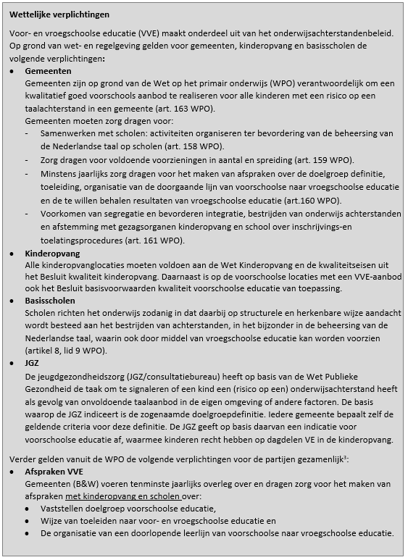
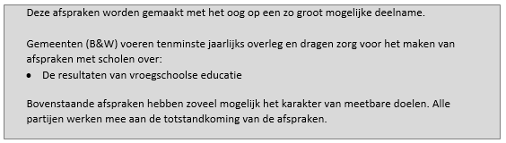
[3] Zie bijgaande link naar de Wet primair onderwijs voor de volledige tekst: wetten.nl - Regeling - Wet op het primair onderwijs - BWBR0003420 (overheid.nl)

1.2 Landelijke en gemeentelijke ontwikkelingen
Landelijke wetgeving biedt ons een richtinggevend kader om voor iedereen te doen wat nodig is.
Daar waar dat kan en gewenst is om de kinderen en ouders te helpen, kijken we naar mogelijkheden
op andere (beleids-) terreinen. Hieronder schetsen we de belangrijkste ontwikkelingen
vanuit het onderwijsachterstandenbeleid en de verwante beleidsterreinen.

In het kader van het onderwijsachterstandenbeleid ontvangen we een doeluitkering van de overheid. Deze middelen zijn bedoeld om achterstanden bij sociaaleconomisch kwetsbare kinderen te voorkomen en te verminderen.
In de landelijke criteria voor de verdeling van middelen ter bestrijding van onderwijs-achterstanden worden naast het opleidingsniveau van ouders ook de indicatoren zoals het land van herkomst van de moeder, de verblijfsduur van de moeder in Nederland en het aantal huishoudens in schuldsanering meegenomen bij de verdeling van de rijksmiddelen voor onderwijsachterstandenbeleid (OAB).
Met deze rijksbijdrage zijn gemeenten verplicht om gemiddeld 16 uur per week voorschoolse educatie voor 2,5- tot 4-jarige doelgroepkinderen in te zetten. Gemeente Putten heeft er voor gekozen dit al vanaf 2 jaar voor doelgroepkinderen beschikbaar te stellen.

Verder zijn er ook rijksmiddelen die beschikbaar worden gesteld rechtstreeks vanuit het rijk en niet via de gemeente (tenzij er gemeentelijke middelen voor het OAB over zijn). Deze middelen zijn bedoeld voor het bestrijden van onderwijsachterstanden bij leerlingen in het basisonderwijs en voortgezet onderwijs, met specifieke aandacht voor het verbeteren van de beheersing van de Nederlandse taal. Scholen kunnen zelf hiervoor subsidies aanvragen. Hoewel het reguliere onderwijs verantwoordelijk is voor het onderwijzen van spreken, lezen en schrijven, zijn er vaak extra initiatieven nodig voor doelgroepkinderen. Denk hierbij aan extra onderwijs voor anderstalige leerlingen of aanvullend onderwijs buiten schooltijd. Daarnaast stimuleren de middelen de samenwerking tussen verschillende organisaties, met als doel de doorlopende leerlijn te versterken en integratie te bevorderen.
De gemeente heeft de verplichting om minstens één keer per jaar met de besturen van basisscholen en kinderopvangorganisaties te overleggen over het beleid voor voor- en vroegschoolse educatie (VVE). Hierbij worden afspraken gemaakt over de doelgroepkinderen voor voorschoolse educatie, de toeleiding en de doorlopende leerlijn van peuteropvang naar het basisonderwijs en de gewenste te behalen resultaten na de vroegschoolse periode.

De gemeente en haar samenwerkingspartners hebben te maken met en kunnen te maken krijgen met verandering van landelijke kaders en bijpassende wet- en regelgeving. Dit heeft en kan gevolgen hebben voor het Onderwijsachterstandenbeleid en de uitvoering hiervan. Dit kan betekenen dat het beleid tussentijds aangepast moet worden.

Landelijke ontwikkelingen
In het sociaal domein bieden gemeenten hulp en ondersteuning aan inwoners. Landelijk beleid legt de nadruk op eigen kracht en het voorkomen van problemen.
Onderwijsachterstandenbeleid heeft raakvlakken met de volgende programma's/Wet:

Landelijk Actieprogramma Kansrijke Start
In 2019 is het rijk gestart met het landelijk Actieprogramma Kansrijke Start. De opgave om gezondheidsachterstanden terug te dringen begint al bij de eerste duizend dagen van een kind, aangezien die sterk bepalend zijn voor de (fysieke en mentale) gezondheid op latere leeftijd. (Aanstaande) ouders in een kwetsbare situatie moeten vroegtijdig gesignaleerd worden, zodat de juiste interventies kunnen worden ingezet.
Met het Actieprogramma Kansrijke Start wil de overheid (aanstaande) ouders in een kwetsbare situatie of omgeving helpen en ondersteunen om een zo gezond mogelijke start aan een kind te geven.

Binnen de gemeente Putten is er al aanzienlijke vooruitgang op Kansrijke Start. Nu wordt ingezet op het verder versterken, uitbouwen en structureel verankeren van de lokale ketenaanpak, gericht op (jonge) gezinnen in een kwetsbare positie.

Nationaal Programma Onderwijs (NPO)
In 2020 en 2021 hebben scholen- en kinderopvangpartners en gemeente vanwege de Coronapandemie veel inspanningen verricht om voor de leerlingen het thuisonderwijs mogelijk te maken. Voor de meest kwetsbare kinderen bleef onderwijs op school of opvang op de locatie mogelijk. Vanaf halverwege 2022 was het weer mogelijk om alle activiteiten door te laten gaan.
Met de rijksmiddelen Nationaal programma Onderwijs (NPO) kunnen we (kwetsbare) kinderen en gezinnen ondersteunen door de extra inzet van jeugdhulp in het onderwijs. De rijksmiddelen Nationaal Programma mogen we inzetten tot halverwege 2025; het is een tijdelijke uitkering (maar een duurzaam effect is uiteraard wenselijk). De gemeente is eindverantwoordelijk.

De maatregelen vanuit NPO in Putten richten zich zoveel mogelijk op alle kinderen in de gemeente. Onderwijsachterstanden en vertragingen in de ontwikkeling worden namelijk overal gezien. Wel is het belangrijk om extra aandacht te hebben voor de kinderen die het meest kwetsbaar zijn. De maatregelen zijn gericht op normaliseren waar het kan. Dat wil zeggen; een passende plek binnen regulier onderwijs en voorliggende voorzieningen, om kinderen zoveel mogelijk 'gewoon mee te laten doen'. De maatregelen sluiten waar mogelijk aan op bestaande taken en afspraken in Putten.

De gezamenlijke uitdaging is om kinderen uit kwetsbare gezinnen zo goed mogelijk in beeld te houden en hen te ondersteunen waar nodig zodat ze veilig en prettig kunnen opgroeien in Putten. Dat betekent tijdig zicht op het kind/ gezin als problemen zich voor (gaan) doen en als ondersteuning toch nodig is, deze zo integraal mogelijk uitgevoerd wordt, in samenspraak met het gezin.
Er zijn vier hoofdthema's die gezamenlijk de opgave voor het NPO plan van gemeente Putten vormen: inzet op preventie, laagdrempelige ondersteuning op/ via school, bevorderen van de doorgaande lijn 0 - 7 jaar en het stimuleren van samenwerking onderwijs en jeugdhulp.

NT2 onderwijs
Wanneer kinderen in Nederland aankomen, is het van belang dat ze zo snel mogelijk onderwijs kunnen volgen. Onderwijs is een recht en kinderen moeten de kans krijgen zich voor te bereiden op de Nederlandse maatschappij. In Europese richtlijnen staat dat kinderen die asiel aanvragen binnen drie maanden toegang moeten hebben tot het onderwijs. Voor migranten die geen asiel aanvragen, maar hier komen als EU-burger, als Nederlandse staatsburger of met een niet-asiel gerelateerde verblijfsvergunning geldt dat zij eveneens zo snel mogelijk naar school moeten en dat zij direct onder de Leerplichtwet vallen.
Alle kinderen binnen bovenstaande doelgroep in de gemeente Putten, gaan in het primair onderwijs vanaf groep 3 naar de taalklas, voor maximaal 2 jaar. Waarbij voor de taalklas in het bijzonder gedacht wordt aan kinderen met Nederlands als tweede taal die nog maar kort in Nederland woonachtig zijn (de zogenoemde NT2 - leerlingen). De gemeente heeft samen met de partijen een gezamenlijke visie gemaakt om de integrale ondersteuning met de verschillende partners zo goed mogelijk te borgen.

1.3 Opgaven nieuwe beleidsperiode
Samengevat zijn dit de opgaven voor de gemeente en partners voor de komende beleidsperiode:
- Herijking van het VVE beleid/Onderwijsachterstandenbeleid (en aanvullende OAB activiteiten).
- Samenwerkings- en Resultaatafspraken maken over de voor- en vroegschoolse educatie en opstellen en uitvoeren van de Uitvoeringsagenda.
- Het bereik van geïndiceerde peuters verhogen, dan wel minimaal behouden.
Tijdens de werksessies die begin 2024 zijn georganiseerd met de gemeente Putten en de ketenpartners, zijn hernieuwde doelen opgehaald om te komen tot hernieuwde afspraken t.b.v. de beleidsperiode 2025-2028.

In de sessies is opgehaald wat er al goed gaat en wat er nog verbeterd kan worden, om te zorgen voor betere onderwijs- en ontwikkelkansen voor kinderen.

De komende beleidsperiode legt de gemeente Putten de nadruk op de volgende thema's:
(Hieruit volgen de Samenwerkings- en Resultaatafspraken en vervolgens een Uitvoeringsagenda).

- Indiceren & toeleiden / Zorgstructuur
Sinds 1 augustus 2020 dienen gemeenten een VE-aanbod te realiseren van ten minste 960 uur per (geïndiceerde) peuter over een periode van 1,5 jaar, voordat zij naar school gaan. De gemeente Putten heeft als doel dat (geïndiceerde) peuters zoveel mogelijk gebruik maken van het aantal aangeboden uren per week (16 uur) en zo vroeg mogelijk starten. De wettelijke kaders gaan uit van VE voor peuters in de leeftijd van 2,5 tot 4 jaar. In Putten is er VE voor peuters vanaf 2 jaar.
Het is uiteraard aan de ouders of zij daadwerkelijk van dit aanbod gebruik maken.

Wanneer sprake is van een extra ondersteuningsbehoefte, komt de vraag terug bij de aanvrager; het consultatiebureau. Van daaruit wordt verder gekeken.
Tijdens de werksessies bleek er bij de partijen behoefte te zijn aan het opnieuw opstellen van de VVE-Routekaart. De kindregisseur heeft hierin een rol. De kindregisseur heeft als taak om kinderen tussen de 2-5 jaar in beeld te hebben en signaleert wat ouders nodig hebben om toe te leiden naar VVE. Zij is de spil in het web en verwijzer naar de juiste expertise.
In de (samenwerkings)afspraken en de uitvoeringsagenda is opgenomen dat de VVE-Routekaart op de agenda komt van de VVE-Werkgroep (4 keer per jaar) om te bespreken. Dit kan bijvoorbeeld aan de hand van een casusoverleg (2 keer per jaar/onderdeel VVE-Werkgroep).

Als uitgangspunt wordt genomen: Toeleiden van de doelgroepkinderen naar Peuteropvang; deze is te vinden in het beleidsplan 'Jong Leren en Samen Werken' – VVE beleid Putten 2021-2024.

- Integratie/segregatie
De gemeente is wettelijk verplicht (WPO art. 161) jaarlijks te overleggen met schoolbesturen en kinderopvangorganisaties om afspraken te maken over:
- het bevorderen van integratie
- het voorkomen van segregatie
In de gemeente Putten bleken al veel initiatieven en acties te zijn die integratie bevorderen, maar was dit nergens in het beleid vastgelegd. Dit thema wordt dus voor de komende beleidsperiode als nieuw onderdeel in de (samenwerkings)afspraken gemeente Putten opgenomen. In de Uitvoeringsagenda staan de concrete acties die een bijdrage leveren om integratie te bevorderen en segregatie te voorkomen.

- Ouderbetrokkenheid/ ouderinformatie
De gemeente Putten omschrijft ouderbetrokkenheid als; de actieve participatie door ouders om de algehele ontwikkeling en het leerproces van hun kinderen te versterken door effectieve ontwikkelingsstimulering en ondersteunend gedrag te vertonen. Tevens zijn de ouders actief betrokken bij de algehele schoolloopbaan van hun kinderen. Ouders spelen de belangrijkste rol in de ontwikkeling van het kind. Opvoedingsgedrag van ouders, de omgeving van het gezin en de informele educatie door ouders zijn van zeer grote en bepalende invloed op de ontwikkeling en het schoolsucces van kinderen. Om optimale ontwikkelingskansen te stimuleren voor doelgroepkinderen is het van groot belang dat ouders de ontwikkeling van hun kind stimuleren in de thuissituatie. Gemeente Putten wil haar verantwoordelijkheid nemen in het versterken van de ouderbetrokkenheid en de informatievoorziening aan ouders. Hierin worden ouders niet gezien als klant of belanghebbende, maar als partner. Ouders worden gestimuleerd de educatieve ontwikkeling ook in te zetten in de thuissituatie. De komende beleidsperiode zetten gemeente en partners in op het verder versterken van de ouderbetrokkenheid en de informatievoorziening aan ouders over VVE. Om dit doel te behalen zijn afspraken gemaakt en hieraan gekoppeld concrete acties in de uitvoeringsagenda. Kinderopvangorganisaties hebben een eigen ouderbeleid en vanuit de gemeente eerder opgestelde beleidsnotitie voor ouderbeleid; ouders in beeld in Putten, wordt de komende periode herzien en dient als inspiratiebron.

- Doorgaande lijn
Door een duidelijke warme overdracht van doelgroeppeuters vanuit het consultatiebureau naar de kinderopvang kan de kinderopvang het (VE-)aanbod makkelijker aan laten sluiten op de individuele behoefte van het kind.
Vervolgens moet de overgang van de voorschool naar de vroegschool soepel verlopen, zodat zowel de peuter in de voorschoolse setting als een kleuter op de basisschool een passend aanbod krijgt en zich verder kan ontwikkelen. Voor een doorgaande leer- en ontwikkellijn is het van belang dat relevante informatie over het kind en diens omgeving, met toestemming van de ouders, overgedragen wordt. Zo kan het onderwijs voortborduren op de kennis en ervaring van de aanbieder van voorschoolse educatie en wordt voorkomen dat er tijd verloren gaat wanneer er specifieke aandachtspunten zijn. Partijen erkennen het belang van een goede overdracht van kinderopvang naar onderwijs voor bijna 4-jarigen.
Over de warme overdracht en doorgaande lijn zijn afspraken gemaakt.
Uit de werksessies is gebleken dat er behoefte is aan een terugkoppeling na de overgang van de voorschool naar de vroegschool, om te leren en te evalueren. Om dit te realiseren zijn in de gemeente Putten hierop doelen gesteld en afspraken gemaakt.

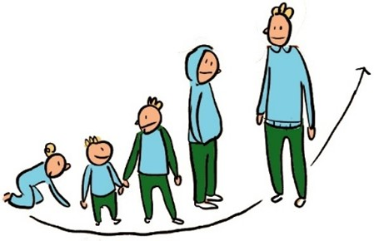

2. Indiceren, toeleiding en bereik
2.1 Doelgroep en indicering
Voorlichting en advies over spraaktaalontwikkeling en vroegtijdige signalering van ontwikkelingsachterstanden zijn belangrijke taken van de Jeugdgezondheidszorg.
Verbetering van preventie en daarnaast vroegtijdige opsporing en passende interventies bij kinderen met een spraaktaalachterstand kunnen winst opleveren in de taalvaardigheid van kinderen en kunnen de mogelijk nadelige gevolgen van een spraaktaalachterstand voor de toekomst minimaliseren. Uiteindelijke doel is dat een kind zich optimaal kan ontwikkelen op verschillende ontwikkelingsgebieden.
De eerste levensjaren van een kind zijn belangrijk voor de verdere ontwikkeling. In de vroege jeugd wordt de basis gelegd voor later.

De Wet Primair Onderwijs bepaalt dat de gemeente in overleg met schoolbesturen en directies van kinderopvang vaststelt welke kinderen in een gemeente in aanmerking komen voor voorschoolse educatie. De gedachte hierachter is dat de gemeente het beste zicht heeft op de samenstelling van de bevolking in de gemeente. Omdat het niet voor alle kinderen noodzakelijk is een VVE-programma te volgen, is hiervoor een indicatiestelling via het consultatiebureau gewenst.

Vanwege haar hoge bereik en haar kennis en ervaring op het gebied van vroegsignalering bij jonge kinderen, is het consultatiebureau bij uitstek geschikt om ouders te informeren over- en actief te verwijzen naar VVE-opvanglocaties. Het ligt dan ook voor de hand om deze indicatiestelling voor de VVE-programma's te regelen op het consultatiebureau. Dit bevordert een uniforme manier van werken, eenduidigheid in indicatie- en verwijsbeleid en de kinderen voor wie deze voorzieningen bedoeld zijn kunnen sneller en doeltreffender gebruik maken van de lokale voorzieningen.

2.2 Doelgroepdefinitie en aanvullende OAB-activiteiten

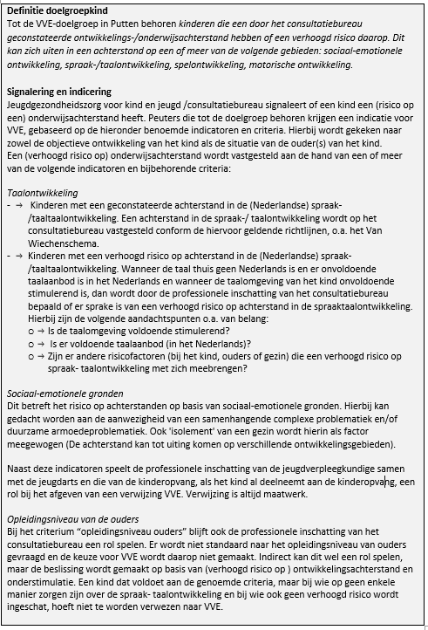
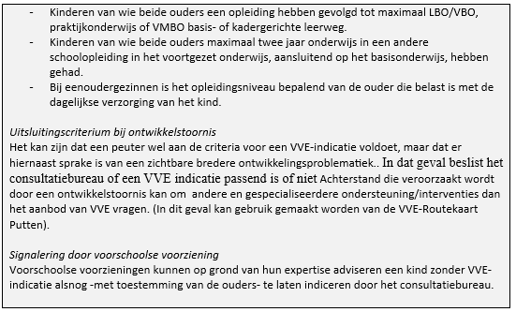

2.3 Bereik en toeleiding
Voldoende aanbod en bereik
De gemeente is verantwoordelijk voor voldoende voorschoolse voorzieningen met een aanbod van voorschoolse educatie, in aantal en spreiding. Het consultatiebureau zorgt voor de indicering en toeleiding van doelgroepkinderen, dat wil zeggen de kinderen met (risico op) een onderwijsachterstand. De feitelijke verantwoordelijkheid voor inschrijving en deelname aan voorschoolse educatie ligt bij de ouder(s).
Het is voor de ontwikkeling van de geïndiceerde peuters van belang dat zij ook daadwerkelijk op een (VVE-geregistreerde) kinderopvang geplaatst worden.

Toeleiding
In de toeleiding naar voorschoolse educatie speelt jeugdgezondheidszorg een grote rol.
In elk consultatiebureauteam is een contactpersoon voor de peuteropvanglocaties. In Putten is dit (minimaal tot april 2025) de Kindregisseur.
- De Kindregisseur: volgt ontwikkelingen op het gebied van peuteropvangbeleid
- onderhoudt contacten met peuteropvanglocaties binnen het betreffende werkgebied
- inventariseert het aanbod van peuteropvanglocaties, in het bijzonder de VVE-programma's
- verzamelt folders, inschrijfformulieren en informatie van de voorzieningen t.b.v. het consultatiebureau team.

Consultatiebureau- team:
- attendeert alle ouders op het bestaan van het peuteropvanglocaties en voorschoolse voorzieningen
- informeert ouders over de wenselijkheid van peuteropvangbezoek met betrekking tot ontwikkelings- en ontplooiingsmogelijkheden van kinderen
- indiceert en verwijst de doelgroepkinderen naar VVE-voorzieningen
- ondersteunt, motiveert en begeleidt ouders van doelgroepkinderen naar de VVE-voorzieningen
- heeft, indien gewenst, contact over individuele kinderen met peuteropvanglocatie, conform de privacyrichtlijn
- tijdens alle contactmomenten op het consultatiebureau is er actief aandacht voor de spraaktaalontwikkeling van kinderen van 0-4 jaar. Indien daar reden voor is worden gerichte advisering en interventies aangeboden
- bij doelgroepkinderen is het consultatiebureau extra alert om kinderen uit te nodigen op de leeftijd van 18 maanden
- bespreekt het indicatie en verwijsbeleid binnen het eigen consultatiebureauteam

Gemeente Putten hanteert een 'Stroomschema verwijzing naar VVE-programma'. Deze is opgenomen in het document 'Toeleiding van de doelgroepkinderen naar Peuteropvang'.

Verhogen bereik
Gemeente Putten en partners zetten aanhoudend in op een verhoging van het bereik (aantal geplaatste peuters) van voorschoolse educatie in de komende beleidsperiode.
De volgende informatie komt uit de Peutermonitor/ Innovatie nul13 kwartaal 1 2024 Putten:
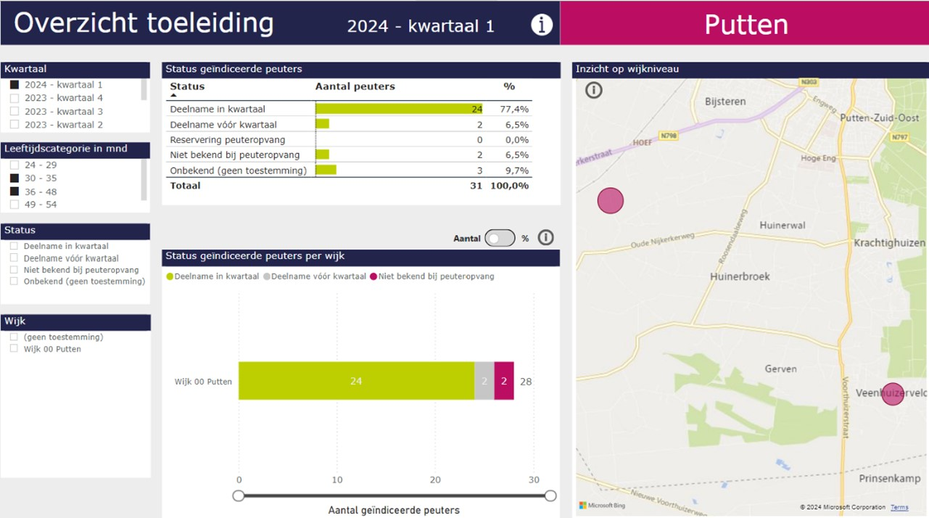

Totaal aantal kinderen 31
Bereikt: 24+ 2+0 = 26
Niet bereikt: 2
Onbekend: 3
Bereikpercentage: 83,9%

De gestelde ambitie voor het bereik de komende beleidsperiode is minimaal 80%, met als streven de 100% te behalen. Met een bereik van 83,9% zit de gemeente Putten daarboven, alsook boven het landelijk gemiddelde. De gemeente Putten wil het bereik tenminste behouden en het liefst nog verder verhogen.

3. Samenwerkings- en resultaatsafspraken voor- en vroegschoolse educatie

Gemeente en kinderopvang met voorschoolse educatie hebben samenwerkings- en resultaatafspraken gemaakt over de voorschoolse educatie.
De gemeente en schoolbesturen hebben samenwerkings- en resultaatsafspraken gemaakt over de vroegschoolse educatie.

Doel van de samenwerkings- en resultaatafspraken
De kwaliteit van de voor- en vroegschoolse educatie is erbij gebaat (doelen en) resultaatafspraken te formuleren, die erop gericht zijn achterstanden bij kinderen in te lopen, zodat ze zonder of hooguit met een beperkte achterstand aan groep 3 kunnen beginnen. Het maken van resultaatafspraken is wettelijk verplicht. Bij resultaatafspraken gaat het om streefdoelen. Zij geven input om de kwaliteit en effectiviteit van VVE structureel te monitoren en verder te ontwikkelen.

De resultaatafspraken zien er als volgt uit:

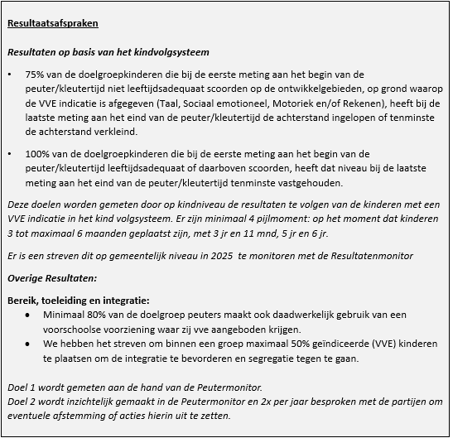
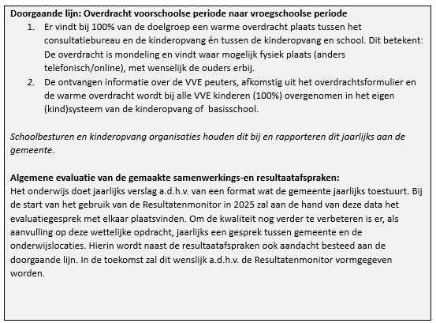

3.1 De overlegstructuur en kwaliteit
Gemeente en partners hebben de ambitie het onderwijsachterstandenbeleid in gezamenlijkheid te volgen, te evalueren en door te ontwikkelen met als gezamenlijk doel de Puttense kinderen met (kans op een) onderwijsachterstand zo effectief mogelijk te bereiken en te ondersteunen. Hiervoor wordt een VVE programma ingezet en een observatiesysteem dat aansluit bij de SLO doelen.

Om de doorgaande lijn en de overdracht van voor-naar vroegschool te versterken, werken VVE partners aan uitwisseling van ervaringen tussen medewerkers in de voor- en vroegschool. De VVE-Werkgroep initieert en agendeert. De VVE-werkgroep vindt 4 keer per jaar plaats (duur 2 uur).
2 Keer per jaar is een casusbespreking onderdeel van de agenda (1 uur). Ook inhoudelijke thema's, werkwijze en samenwerking komen aan de orde in de VVE werkgroep.
Uitwisseling vindt ook op kleinere schaal plaats door het mogelijk te maken dat medewerkers met elkaar meelopen op de kinderopvang en op school.

Om kinderen die extra ondersteuning en aandacht nodig hebben in de voorschoolse periode te kunnen helpen, is het nodig dat wij met onze partners in de kinderopvang, onderwijs en jeugdgezondheidszorg onze inzet volgen en evalueren. De VE-Resultatenmonitor geeft inzicht in het bereik, de kwaliteit en resultaten van de VVE.

Jaarlijks bespreken de intern begeleiders, pedagogische medewerkers en medewerkers van het consultatiebureau tijdens de VVE-Werkgroep hoe de overdracht en doorgaande lijn is verlopen. Dit doen zij aan de hand van de uitkomsten van de VE-Resultatenmonitor.

In een jaarlijkse beleidsevaluatie bespreekt de gemeente met de partners de stand van zaken en mogelijke verbeteringen. Op basis van deze evaluatie stelt de VVE-Werkgroep haar activiteiten voor het nieuwe jaar vast en kunnen eventuele beleidsmatige veranderingen geagendeerd worden bij de gemeente.
De voor deze beleidsperiode vastgestelde samenwerkings-en resultaatafspraken worden jaarlijks door gemeente en partners geëvalueerd, dan wel verlengd. De gemeente bewaakt dit proces.

Op basis van de evaluatie en afhankelijk van de financiële ruimte kunnen de aanvullende OAB-activiteiten mogelijk worden aangepast. Mocht uitbreiding mogelijk en wenselijk zijn, dan neemt de gemeente de uitkomsten van de evaluatie als vertrekpunt om te bepalen op welke activiteiten ingezet zal worden.

4 Financieel kader
4.1 Budgetten
De OAB-activiteiten worden bekostigd uit de (geoormerkte) gemeentelijke OAB-uitkering van het Rijk, aangevuld met gemeentelijke middelen. Daarnaast ontvangen de schoolbesturen zelf ook OAB-budgetten. Voor de specifieke OAB-uitkering ging met ingang van 2023 een nieuw tijdvak in van vier kalenderjaren. In het begin van een kalenderjaar ontvangt de gemeente een voorlopige beschikking en in het najaar de definitieve beschikking. De prognose voor de beschikking voor 2024 draagt € 386.792. De gemeente dient de besteding van de specifieke uitkering jaarlijks te verantwoorden aan het Rijk.

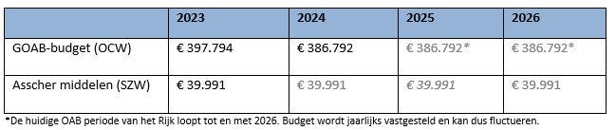

4.2 Impact herijking
Naast het voortzetten van de reeds bestaande budgetsuitgaven zal de herijking van het Onderwijsachterstandenbeleid invloed hebben op de uitgaven op de volgende thema's als hierin initiatieven worden genomen:
- (Mogelijkheid verlenging) inzet Kindregisseur voor nog 3 jaar: schatting à € 11.000,- jaarlijks.
- Inzet op ouderinformatie (folders/kaart met QR en jaarlijkse ouderbijeenkomst) schatting à €10.000,- voor eerste jaar.
- Voorleesexpress en 'Boekjes en babbels' schatting à € 30.000,- jaarlijks (iig voor 2024 en 2025).
- Starten VVE resultatenmonitor, schatting a eenmalig 8.000 implementatie en jaarlijks 13.000.
- Activiteiten integratie/segregatie.
Bovenstaande uitgaven zullen naar verwachting binnen de gebudgetteerde OAB middelen en overige aanvullende subsidies gefinancierd kunnen worden.
Mogelijke grotere financiële impact kan de inzet van de Routekaart zijn. Als de routekaart is vormgegeven zal er een kosteninschatting moeten plaatsvinden en bekeken worden of en zo ja (geheel of gedeeltelijk) vanuit welke beschikbare middelen dit gefinancierd zal kunnen gaan worden.



Aldus besloten in de openbare vergadering van 28 november 2024,

de griffier,
E.G. van Drie-Timmer
de voorzitter,
H.A. Lambooij

1wetten.nl - Regeling - Besluit basisvoorwaarden kwaliteit voorschoolse educatie - BWBR0027961 (overheid.nl) (Artikel 5)
2www.onderwijsinspectie.nl

